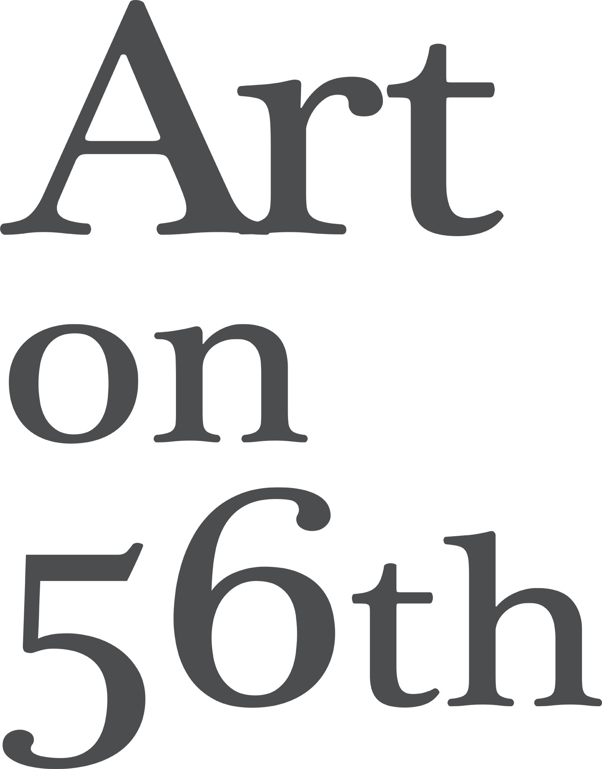

Safaa al-Set et la vache qui rit de la fatalité

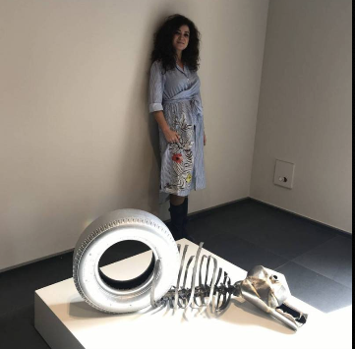
EXPOSITION
L'artiste syrienne présente ses sculptures d'animaux décharnés, comme une ode à la vie.
Colette KHALAF | OLJ
22/11/201
Elle a ce prénom prémonitoire qui signifie clarté. Safaa al-Set a aussi ce sourire clair, ces yeux qui brillent et cette énergie contagieuse qu'on retrouve chez ceux qui ont survécu à la guerre. Chez ceux qui en sortent victorieux... intérieurement. Elle avoue d'ailleurs d'emblée : « Je n'ai jamais quitté la Syrie. Je suis une personne qui n'a pas peur de lmort. Comme nous allons tous mourir un jour, d'une manière ou d'une autre, il m'importait le plus de me concentrer sur mon travail. » Et de poursuivre : « Il m'était beaucoup plus difficile de faire traverser les frontières à ces sculptures que de travailler dans des conditions désastreuses à Damas. »

De fer et défaire
L'artiste, qui a fait l'École des beaux-arts de la capitale syrienne, et qui a entamé une carrière dans les multimédias et le graphisme, a retrouvé tout de suite sa voie en sculptant le fer et le cuivre. Couper, plier, souder, limer, polir ou colorier les métaux, Safaa al-Set aime jouer avec le feu, à sa manière. Pour ne pas se soumettre aux forces obscures ou être salie par la peur ou le doute paralysants, elle a préféré créer et partager ses expériences. Son exposition à Dar el-Nimr est présentée par la directrice d'Art on 56th Noha Wadi Moharram. Son intitulé, Death dwells near me ou La mort habite à côté de moi, traduit sa vision de la vie et annonce la couleur (optimiste) de son travail.
Dans le grand espace clair et nimbé de lumière de Dar el-Nimr, où les bougainvilliers tendent leurs clochettes roses à travers les grandes baies vitrées, la vie avoisine la mort et l'espoir côtoie le désarroi. « Ce que nous voyons à travers les sculptures de l'artiste, témoigne l'écrivain syrien Khaled Khalifah, ce ne sont pas des ossements ou des squelettes d'animaux morts, mais bien une vie avortée, des rêves castrés. Qui évoquent autant les bêtes que les humains. Que de vies humaines étalées sur le bitume sans que personne ne se soucie d'elles ! Que de morts dans la solitude et l'anonymat le plus total ! Safaa al-Set les honore, les glorifie et leur insuffle la vie de nouveau. »

Paléontologie de la vie
Oiseaux fossilisés comme émergeant des grottes de Lascaux, gazelles, chèvres, vaches et girafes moquent leur fatalité. Safaa al-Set se fait paléontologue et dissèque dans les moindres détails les bêtes rigides. Pour enfin les ranimer à nouveau. Ces bêtes abattues mais toujours debout et ces volatiles aux pattes levées vers le ciel font un pied de nez à leurs bourreaux. Plus encore, les sabots de vaches en résine s'installent sur notre table en forme de coûtellerie et narguent l'homme.
Elles semblent dire que par ces temps préhistoriques qui planent sur le XXIe siècle, les humains tout comme les bêtes subissent une mort atroce et sont jetés dans la nature. Ils se rejoignent dans le même sort, humiliés et bafoués. Plus loin, les sacs en fils de fer, accrochés sur des tringles et regroupant les ossements d'animaux glanés dans la nature, expliquent exactement le raisonnement de l'artiste. Faire honneur à la vie et montrer qu'elle est précieuse et unique, et certainement pas anonyme, voilà ce que Safaa al-Set a essayé en beauté, pudeur et élégance, de transmettre à travers ce travail en demi-teinte.

Dar el-Nimr
Rue d'Amérique, Clemenceau
Tél. : 01/367013. Jusqu'au 22 décembre.

